# 电影订票系统平台

# 需求规格说明书

# V1.0

初始版本发布时间：2021.04.02  
当前版本发布时间：2021.04.15  
  
  
  
  
上海锦科赐勤有限公司

# 1导言

## 1.1目的

本文档是电影订票系统的软件需求规格说明，利用建模和产品需求分析来描述平台主题的运作情况，其目的是：

1. 将用户的需求文档化，并得到确认；
2. 为系统设计和开发提供依据；

3）为系统验收提供依据。

## 1.2范围

本文档包括了医疗信息商务平台建设的需求。

# 2概述

## 2.1系统定义

本平台是提供了一个功能完全的订票系统，网站为用户呈现了信息全面的院线电影，同时还提供了一个交流观影感受的平台。并且提供全国的大小影院的订票业务，提供该些影院的具体上映电影。所以，网站为用户提供的主要服务有一下两个专题内容:  
1. 影院管理

以影院管理为核心，管理与平台签约影院的各类电影信息，及时核对更新从各平台汇合的订票信息，为用户提供一个可靠的院线信息。  
2. 用户服务  
 以用户交互为核心，设计一个具有查看、订票、评论、分享、打分等功能的网页，为用户提供良好易懂便于操作的系统。

## 2.2 系统环境

1. 院线信息：主要由影院提供。

内容包括：影院平台上映的电影，其他合作平台订票情况。

1. 用户信息：用户个人信息由用户个人提供。

内容包括：用户个人信息。

1. 服务信息：用户的订票信息和评价信息。
2. 运行环境：lntel486以上系列、AMD K6以上系列等PC台式机和便携式电脑;  
    运行时占用内存:≤1MB;所需硬盘空间:≤5MB;

软件平台:中文Windows2000/XP或更高版本;

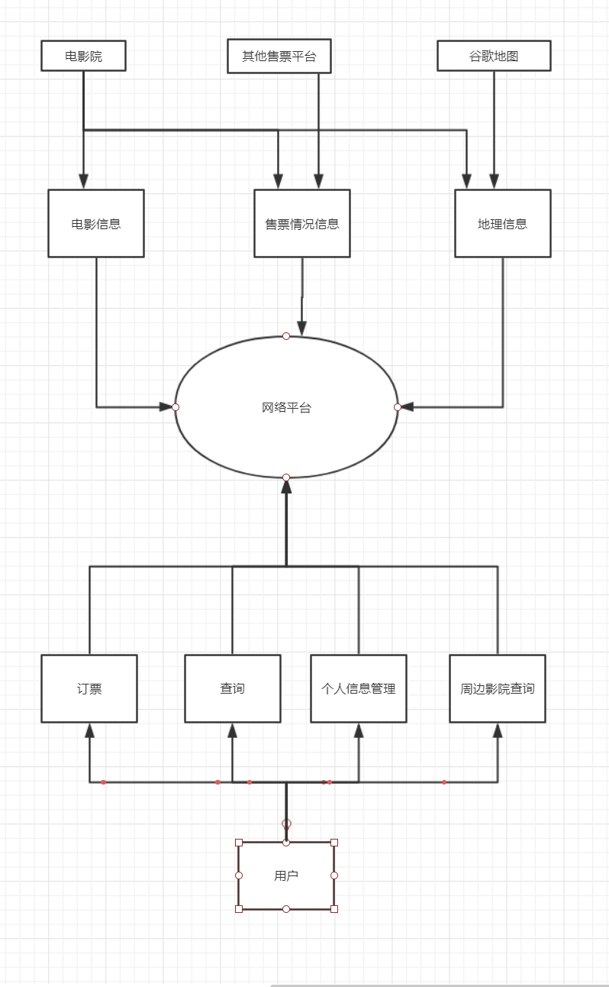

## 2.3功能需求

一、输入功能:

录入信息时可能会出现相同的信息，为避免重复录入部分字段设置了辅助录入功能，只需输入几项即可完成录入功能。操作方便快捷，可大大提高工作效率。

二、查询功能：

根据不同的查询统计条件显示出需要的结果。  
按售票编号查询：通过输入售票编号来查询此售票的详细信息，如果不选为空系统则现实所有的售票详细。

按日期查询：通过输入起始时间和截止时间查询该期间段内所有售票详细。

按用户查询：通过输入经手人也就是用户来查看该经手人经手过的所有售票详细。

三、报表功能：

根据查询或者统计出来的结果生成报表。  
 按影院名称统计：显示同一影院的总计售票数；

按影院名称和大厅统计：统计期间段内同一影院及其对应大厅的总计售票数；

按影院名称和票类统计：统计期间段内同一影院和同一票累的总计售票数。

四、打印功能：

系统支持打印功能，如想打印信息单击预览报表上的打印按钮即可。

五、安全功能：

进入系统后，单击菜单“系统→工具→用户及权限”可以设置系统的各用户权限。

六、数据备份与恢复功能：

可备份在硬盘或其他可移动磁盘中，并可对备份的数据进行多项操作。

七、适应性：

适应在WINDOWS98/ME/2000/XP系统上运行。

八、灵活的版本选择：

系统有单机版和网络版，可以安装在每台电脑上，分别是数据独立的单机版和数据共享的网络版。

# 用例图

## 用例说明

参与者：系统用户、管理人员  
用户的用例：订单查询、电影排行榜、电影分类、电影信息、影片评价、个人信息管理、在线购票、消息推送、影院信息查询、周边影院搜索等。  
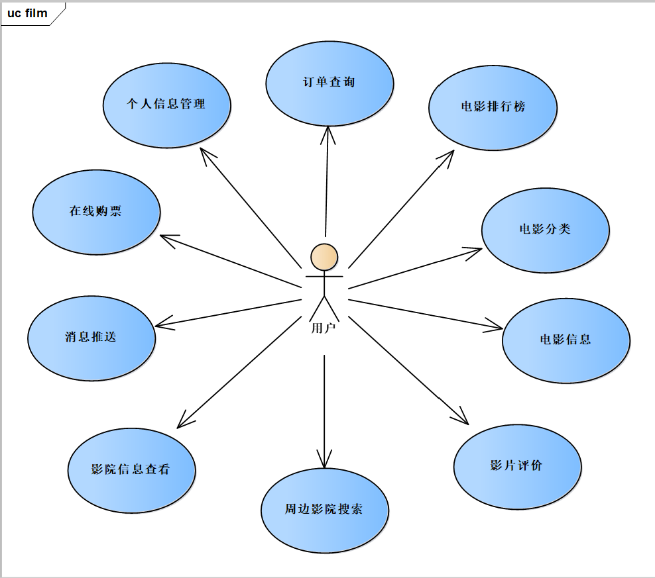

管理员用例：售票管理、资讯管理、账户管理、影院管理、电影管理等。  
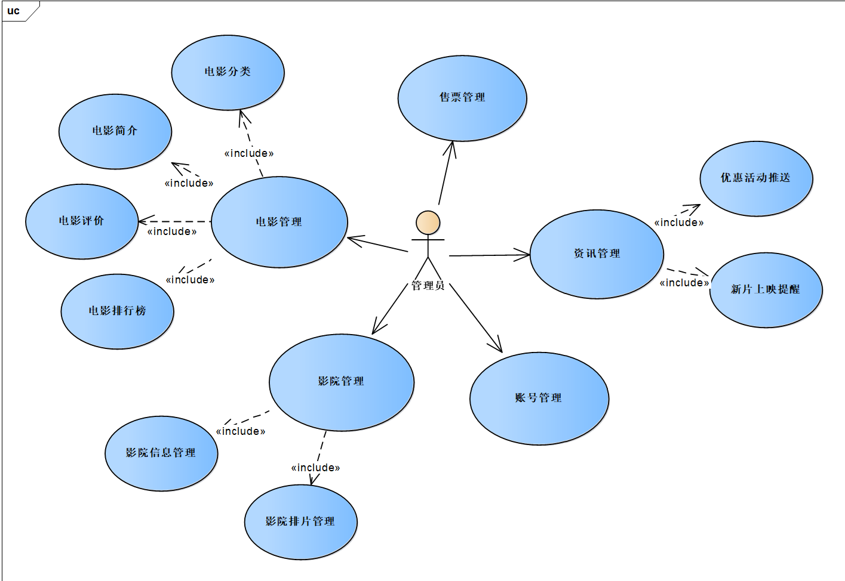

# 性能需求

## 时间特性

一般操作的响应时间应在1-2秒内。

## 适应性

满足运行环境在允许操作系统之间的安全转换和其他应用软件的独立运行要求。

## 4.3系统安全性需求

1. 登录账号管理。不同类型的用户登录系统平台，系统功能也随之改变。
2. 信息加密处理。将用户的信息和地理位置进行加密，防止别人盗用，造成用户的损失。
3. 服务器防火墙。加强服务器防火墙的安全性，防止服务器被攻击，损失用户信息。

# 5. 产品提交需求

## 5.1 提交产品

数据库

网站平台

操作手册

系统维护

其他

## 5.2 优先级划分

功能完善的订票平台

补丁

其他